再興中學64週年校慶自然科「活力嘉年華」大地闖關遊戲 比賽辦法
一、目 的：引領學生體認校園環境，並整合各項學科知識及應用。
二、參賽資格：高一及高二，每班派一隊，每隊4人，各年級分組競賽。
三、比賽時間： 12月14日 下午第7、8節。
四、報名注意事項：
1.報名時間： 12月7日中午前，將報名表繳交至教務處廖小姐處完成報名。
2.比賽題目以自然科課程內容整合、延伸，日常生活能力以及校園環境了解為主，
參賽同學不必特別準備，但是需要實力堅強。
3.賽前說明會將於12月12日上午第二節在秀榮大樓5樓物理科實驗室舉行，請各班
領隊準時出席。
4. 賽前說明會時，將進行競賽順序抽籤，並公佈競賽相關規則。
五、獎勵方式：
1.分組第一名：圖書禮券300元、獎狀乙幀。
2.分組第二名：圖書禮券200元、獎狀乙幀。
3.分組第三名：圖書禮券100元、獎狀乙幀。
4.分組佳 作：獎狀乙幀。

----------------------------------------------------------------------------------------
再興中學64週年校慶自然科「活力嘉年華」大地闖關遊戲 報名表
班 級：
隊 名： （需參加12月12日賽前說明會）
隊 長：
隊員1：
隊員2：
隊員3： 導師簽名：

闖關順序
第一關：化學實驗室（秀榮教學大樓5樓）
第二關：物理實驗室（秀榮教學大樓5樓）
第三關：生物實驗室（秀榮教學大樓5樓）
第四關：預備教室（秀榮教學大樓7樓）

工作分配
1.12月12日上午第二節舉行大地遊戲的賽前領隊會議，在物理實驗室舉行，由湯烈漢老
師及蕭友為老師兩位負責。
2.12月14日下午第7、8節進行闖關遊戲，各關負責老師如下：
第一關及報到：鄭有為老師及楊欣婕老師，遊戲內容如附件一。
第二關：陳明宏老師，遊戲內容如附件二。
第三關：王孝文老師，遊戲內容如附件三。
第四關：蕭友為老師，遊戲內容如附件四。
3.（1）照相及各關聯繫湯烈漢老師負責。
（2）路線設計、各隊報到時間規劃及最後成績統計由蕭友為老師負責。

附件一 無字天書－找出隱藏在環境內的秘密
創意設計者：鄭有為 老師
活動名稱：無字天書-找出隱藏在環境內的秘密
活動原理：在國中酸鹼指示劑變色的原理所設計的活動
活動器材：1.250ml或500ml燒杯 4個 (另準備兩個備用)
2.稀鹽酸(濃度隨意，不用太濃) 約250 ml(裝於噴霧罐中)
3.稀氫氧化鈉(濃度隨意，不用太濃) 約250ml(裝於噴霧罐中)
4.熱水約250ml
5.冰水約250lm
6.火柴
7.檯燈
8.水彩筆4隻
9.碼表1個
活動流程：
先於桌面上設置好相關材料：稀鹽酸(裝於噴霧罐中)、稀氫氧化鈉(裝於噴霧罐中)、熱水、冷水各一杯、火柴、檯燈、水彩筆4隻、事先準備好的無字天書一張(A4或B5)
1.各組進入後，由關主引言：歡迎各位來到本關卡，環境中往往蘊藏了很多我們容
易忽略的事物，就如同無字天書般，只要我們對生活環境多用點心，一定能發現
到隱藏的秘密；現在桌上有一張無字天書，請同學利用桌上的道具，讓無字天書
顯現出字跡來。成績計算標準為解出謎題所花的時間。
2.過關的組別進入到下一個關卡。

計分方式：
解出秒數 得分
0〜10秒 10(滿分)
11〜20秒 9
21〜30秒 8
31〜40秒 7
41〜50秒 6
51〜60秒 5
61〜120秒 4
121〜180秒 3
181〜240秒 2
240秒〜 1

附件二 太陽系巡禮
創意設計者：陳明宏老師
教學主題：太陽系巡禮
課程名稱：地球科學科（天文）
具體目標：認識太陽系天體的特色和運行方式。
活動流程：
1.教學用具－
（1）撲克牌一副（代表題目）。52張牌，每張寫一個題目。
（2）寶特瓶數瓶，內部裝四分之一的水以便穩固。
（3）寶特瓶貼上白色膠帶，外觀寫上太陽系各天體名稱（寶特瓶代表答案選項）。
（4）飛盤數個。
（5）藤球專用籃框一組（有三個籃框）。
2.遊戲規則和流程－
（1）主題：重組太陽系【團體活動】
活動方法－從散亂的保特瓶中挑出太陽系中的八大行星、小行星帶、柯伊伯
帶，並依序排列。
活動規則－
a.小組可討論，共同完成。
b.須把保特瓶射倒始能得分。
c.每個保特瓶2分，共可得20分。
（2）主題：探索太陽系【個人活動】
活動方法－從撲克牌中抽出題目，以飛盤射向代表該題的答案的保特瓶。

活動規則－
a.每人抽2張撲克牌，抽牌者不可念出題目，不可討論。
b.每1張牌有3次機會射飛盤，每射倒1個正確的保特瓶得5分。（預計每
組4人，共可得40分。）
c.發射點和保特瓶距離約3公尺。
d.抽出的撲克牌放置一旁，題目不得重複。
（3）主題：太陽系深度探險【團體活動】
活動方法－從撲克牌中抽出題目，以飛盤射向代表該題的答案的保特瓶。
活動規則－
a.每人發一個飛盤。
b.每人抽1張撲克牌，可以討論。
c.每1張牌有1次機會射飛盤，不限定抽牌者發射，可找代理發射手。
d.每射倒1個正確的保特瓶得5分。（共可得20分。）
（4）主題：航向浩瀚宇宙【團體活動】
活動方法－將飛盤射入6公尺外的藤球專用籃框內。
活動規則－
a.每1人有2次機會，每射入1次得5分。
b.每人最多只能得10分，小組最多只能得20分。
c.4個主題活動總計可得100分。

3.示範圖例－
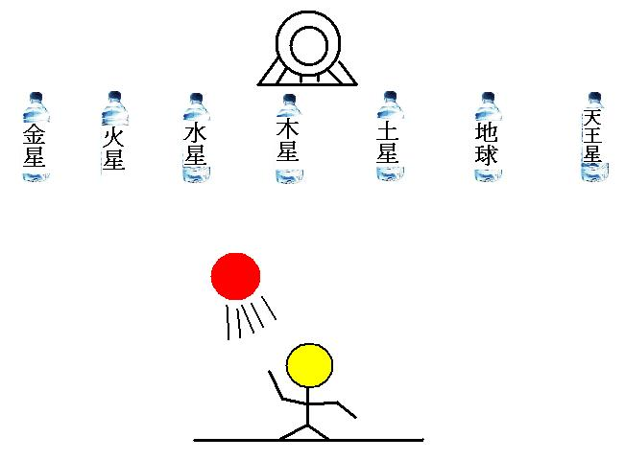

附件三 能量食物鏈
創意設計者：王孝文老師
教學主題：能量食物鏈
課程名稱：生物學科
具體目標：認識自然界之能量食物鏈關係
活動流程：
1.說明－
（1）本關採小組合作、各組個別計分的方式，分數最高的組別為優勝。
（2）藉由本活動體會台灣山林生態系中，物種之間的依存關係，以及物質與能量的
流動。
（3）為響應環境保護，請每位組員自備衛生筷一副。

2.場地：生物科實驗室
（1）時間－60秒
（2）遊戲規則與布置－
遊戲場地上放有兩個桶子，一個桶子裝有乒乓球，另一個為空桶。
一組四人前後排在兩個桶子之間，成一列隊形，面向裝有兵乓球的桶子。
※角色扮演：第一位同學扮演針葉樹，第二位同學扮演白面鼯鼠，第三位同學扮演褐林
鴞，第四位同學扮演原住民獵人。
每人手上拿著一副筷子，由第一個人夾取桶子裡的一顆乒乓球，傳給第二個
人，第二個人用筷子接過來，傳給第三個，以此類推。
第四位組員將夾過來的球放在後方的空桶裡。
若不慎乒乓球掉落，此球不予計分。
3.計分方式：
（1）加分－
a.空桶中的乒乓球數：一顆得5分
b.其他：視團隊默契和闖關秩序加5分。
（2）扣分－
a.未攜帶衛生筷者全組扣20分
b.闖關秩序太差扣5分

附件四 「達文西木拱橋」
創意設計者：蕭友為老師
教學主題：「達文西木拱橋」
課程名稱：物理學科
具體目標：達文西曾設計了一種不需用任何繩索或其他物料來固定的交叉式拱橋。這種
拱橋之所以能承重是在於形狀本身。由於橋身具有重量，環環相扣它們可自
身連接在一起。堆疊得越緊密，它就會變得越穩固。
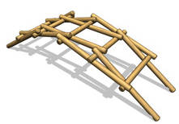
活動流程：
1.材料－每組15根木棍
2.活動內容－依說明完成木拱橋的設置
3.計分方式－架設時間、拱橋跨距、拱橋高度等
※關鍵字：ponte autoportante、da vinci bridge
